Cod. 810 (Theol. 526)

Richardus de Sancto Victore - Cyprianus Carthaginensis
Rein, letztes Viertel des 12. Jahrhunderts
Pergament (fol. I Papier). II+161 Blätter, 21 x 15 cm.
Einband: Schwer beschädigter Reiner Einband des 15. Jhdts. (1913 restauriert): Rotbraunes Leder über Holzdeckeln mit Streicheisenlinien (zwei Doppellinien bilden ein Rechteck, drei Linien die Diagonalen) und Stempeln (zwei verschiedene Rosetten, Eichenzweig und Doppeladler - die sechsteilige Rosette abgebildet bei O. Mazal, Buchbinder Kaiser Friedrichs III., in: Gutenberg-Jahrbuch 40 (1965), Abb. 1, Nr. 4; der Doppeladler abgebildet bei G. Laurin, Blindgedruckte Einzelstempelbände des XV. und XVI. Jahrhunderts im Zisterzienserstift Rein bei Graz, in: Festschrift Julius Franz Schütz [Hrsg. B. Sutter], Graz-Köln 1954, Abb. 7 links oben); ehemals eine am HD befestigte Schließe. Am Rücken Überreste eines mittelalterlichen Signaturschilds (unten: '... 6') sowie von Papier der Hofbibliothek.
Provenienz: Rein: Die Handschrift wurde im 15. Jhdt. in der steirischen Zisterze gebunden und von Wolfgang Lazius (1514-1565), Professor der Medizin an der Wiener Universität, nach Wien gebracht - nach Hermann stammen von seiner Hand Notizen auf fol. 1r. Durch die Blotius-Signatur 'O 4360' auf fol. 161v seit 1576 in der Wiener Hofbibliothek nachweisbar.
Inhalt: Fol. II Fragment einer theologischen (?) Handschrift (spätes 9. oder frühes 10. Jhdt. ?) - f. 1r nachgetragenes Inhaltsverzeichnis - ff. 1v-64r Richardus de Sancto Victore, De praeparatione animi ad contemplationem = Benjamin minor (PL 196,1-64) vgl. Stegmüller RB 7325 - ff. 64r-64v Hieronymus, De viris illustribus: Testimonium - ff. 64v-71r Cyprianus Carthaginensis, De gratia dei - ff. 71r-81r Cyprianus Carthaginensis, De habitu virginum - ff. 81r-95r Cyprianus Carthaginensis, De lapsis - ff. 95r-106r Cyprianus Carthaginensis, De catholicae ecclesiae unitate - ff. 106r-117v Cyprianus Carthaginensis, De dominica oratione - ff. 117v-125 Cyprianus Carthaginensis, De moralitate - ff. 125r-135r Cyprianus Carthaginensis, De opere et eleemosynis - ff. 135r-143r Cyprianus Carthaginensis, De bono patientiae - ff. 143r-148v Cyprianus Carthaginensis, De zelo et livore - ff. 148v-158r Cyprianus Carthaginensis, Liber adversus Demetrianum - ff. 158r-161v Cyprianus Carthaginensis, Cena Cypriani - HD-Spiegel Nachträge 15. Jhdt. (Gebete).
Buchschmuck: Rote Überschriften. Rote und gelbe Satzstrichel, rote, meist einzeilige Majuskeln; fol. 64v dreizeilig und gespalten, weiters zweizeilige Majuskeln mit Bogendekor (fol. 95r, 135r) oder symmetrischen Motiven im Binnenfeld (fol. 148v). Fol. 81r fünfzeilige gespaltene rote Silhouetteninitiale P mit Strichen und Kreisen als Spaltfüllung; im Binnenfeld und außen am Schaft Bogendekor, als Ausläufer Fadenranken mit gebogten Blattformen. Zum Textbeginn ca. sechszeilige rote Rankeninitiale mit tw. gelb kolorierten Spangen; die tw. mit geperlten Mittelrippen versehenen, sich auffächernden Blätter besitzen umgeschlagene, dreiteilig gebogte oder ins Profil gedrehte, mehrfach gebogte Enden.
Stil und Einordnung: Die Initiale am Beginn zeigt jenen charakteristischen Rankenstil, der die Reiner Buchmalerei in der zweiten Hälfte des 12. Jahrhunderts in verschiedenen Ausprägungen dominiert. Von fol. 1v bis 64v wurde die Handschrift vom Leiter des Reiner Skriptoriums geschrieben, dann folgen Hände, die vermutlich dem letzten Jahrhundertviertel angehören - eine genaue chronologische Ordnung der Reiner Handschriften steht noch aus.
Neben den in der Literatur schon genannten Vergleichsbeispielen ist auch Cod. 353 der Stiftsbibliothek Klosterneuburg anzuführen: Am Beginn dieser ebenfalls in der steirischen Zisterze entstandenen Handschrift war wiederum der Reiner Hauptschreiber beteiligt, und die einzige Rankeninitiale auf fol. 1v zeigt den typischen Reiner Stil.
Literatur: Hermann, Handschriften, 1926, Nr. 241 - Simader, Rein, 2001, 3

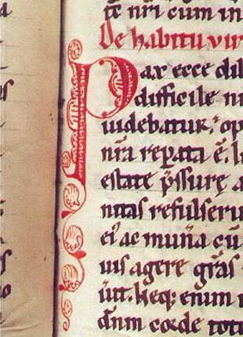

Cod. 810, fol. 81r

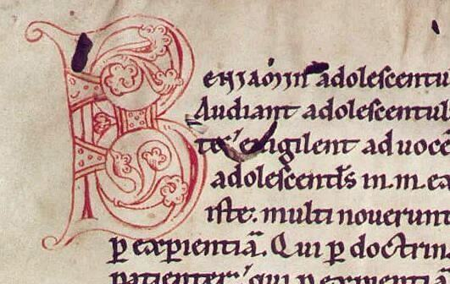
Cod. 810, fol. 1v
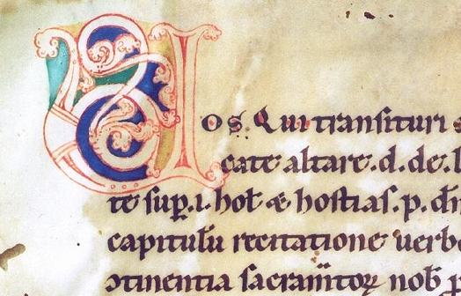

Vgl. Klosterneuburg, Stiftsbibliothek, Cod. 353, fol. 1v

